潍坊医学院祥和苑健身设施购置项目

询价文件

项目编号： WYZ-2023-006

采 购 人：潍坊医学院

2023年7月
一、采购清单及要求:
序号 | 物资名称 | 技术要求 | 参考图片 | 单位 | 数量
1 | 肋木架 | 1、主要承载立柱尺寸：φ114×3.0mm；  2、主要承载横梁尺寸：φ32×3.0mm；  3、横管中心间距311.5mm；  4、最下方横杠距底面的高度为400mm;  5、两立柱间距为1250mm；  6、安装方式：采用直埋式 埋地深度：600mm;  7、地基尺寸：600×600×700mm; | 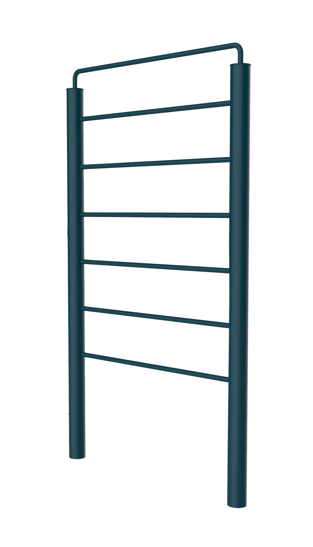 | 个 | 1
2 | 上肢牵引器 | 1、主要承载立柱尺寸:φ114×3.0mm；  2、主要承载横梁尺寸：φ76×3.0mm；  3、器材活动连接处采用轴承连接，轴承直径φ30mm；  4、采用塑胶把套，以增强使用时的舒适度感，手柄端部直径φ52mm;上肢牵引器活动把手（不含柔性部件）质量500g;  5、器材承受主要载荷的牵索、连接钩环、连接接头的抗拉力14500N;  6、活动杆件底部距离地面的距离为1910mm；  7、安装方式：采用直埋式 埋地深度：600mm  8、地基尺寸：500×500×700mm | 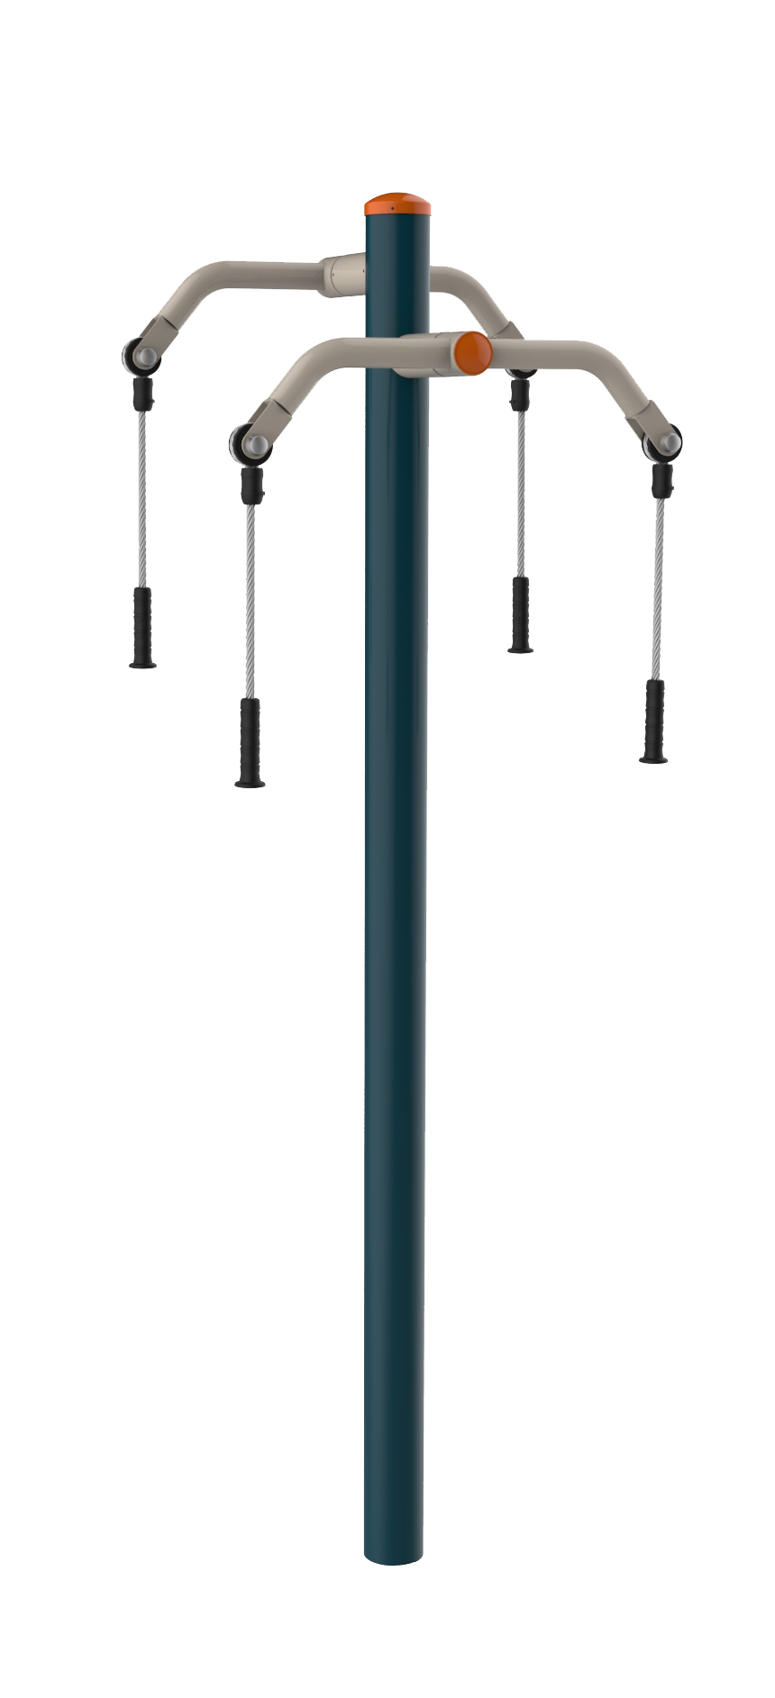 | 个 | 1
3 | 漫步机 | 1、主要承载立柱尺寸:φ114×3.0mm；  2、主要承载衡梁尺寸：□80×40×3.0mm；  3、摆杆有限位装置，且单侧摆动幅度:60°，摆杆选用Φ60mm×3.0 mm管材；  4、摆杆与主立柱内侧的最小距离处为65mm；  5、踏板的主运动方向和易滑脱方向设置高度为30mm、长度大于踏板周长2/3的防滑脱的凸台或护板；凸台顶部棱边全部以不小于2mm的R圆弧过渡；  6、脚踏部位有防滑措施，站立使用的单脚防滑面:48500mm2，摩擦系数为0.53；  7、摆动部件下缘距底面高度为88mm；  8、相邻运动的两踏板的间距为164mm；  9、转轴直径30毫米，并辅以调质热处理；轴承座最薄处壁厚6毫米，轴承选用6026承载能力的深沟球轴；  10、踏板前后两侧采取防止碰撞第三者的缓冲措施；  11、安装方式：采用直埋式 埋地深度：500mm  12、地基尺寸：500×500×600mm | 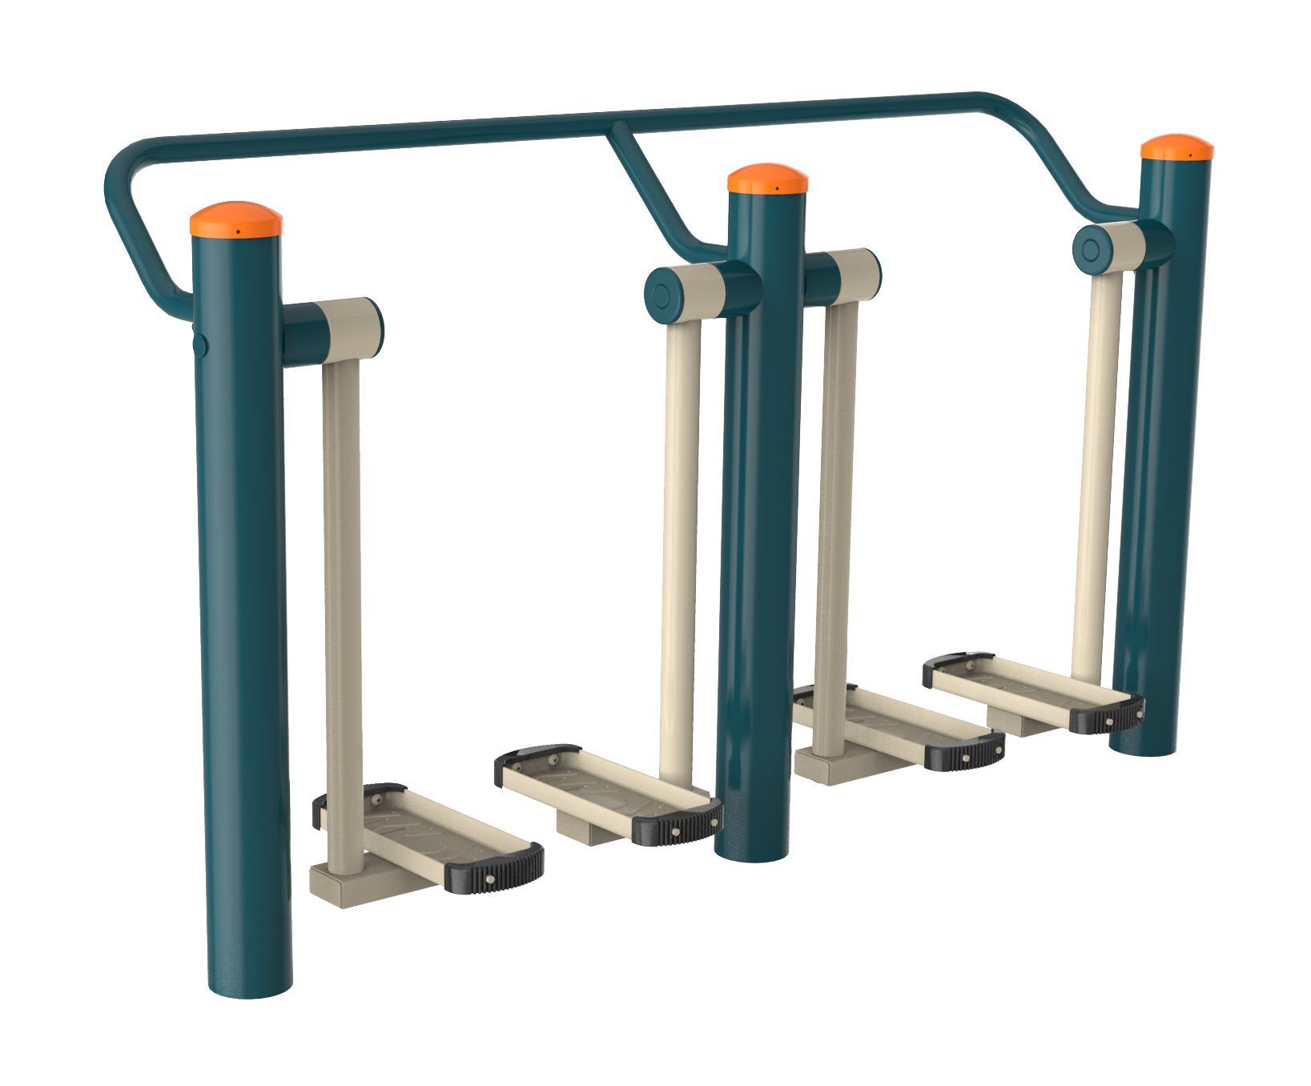 | 个 | 1
4 | 腿部按摩器 | 1、主要承载立柱尺寸: φ114×3.0mm；  2、主要承载横梁尺寸:φ25圆钢；  3、按摩轮转轴直径φ25mm；  4、安装方式：采用直埋式、埋地深度：500mm；  5、地基尺寸：500×500×600mm。 | 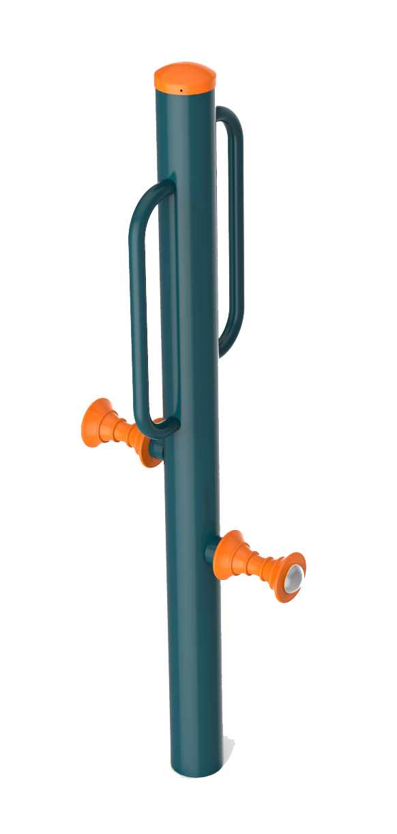 | 个 | 1
5 | 腰背按摩器 | 1、主要承载立柱尺寸：φ114×3.0mm；  2、主要承载横梁尺寸：φ76×3.0mm；  3、按摩轮与刚性固定部件距离：65mm；  4、转轴直径为φ30mm，45#钢；按摩轮轴直径为φ25mm，按摩轮表面有凸点，增加按摩的舒适度；  e坐凳表面边缘以R不小于3mm的圆弧过渡；坐凳规格：φ300×4.0mm；  6、安装方式：采用直埋式 主立柱地埋深度500mm；座椅立柱地埋深度400mm；  7、地基尺寸：1000×500×600mm。 | 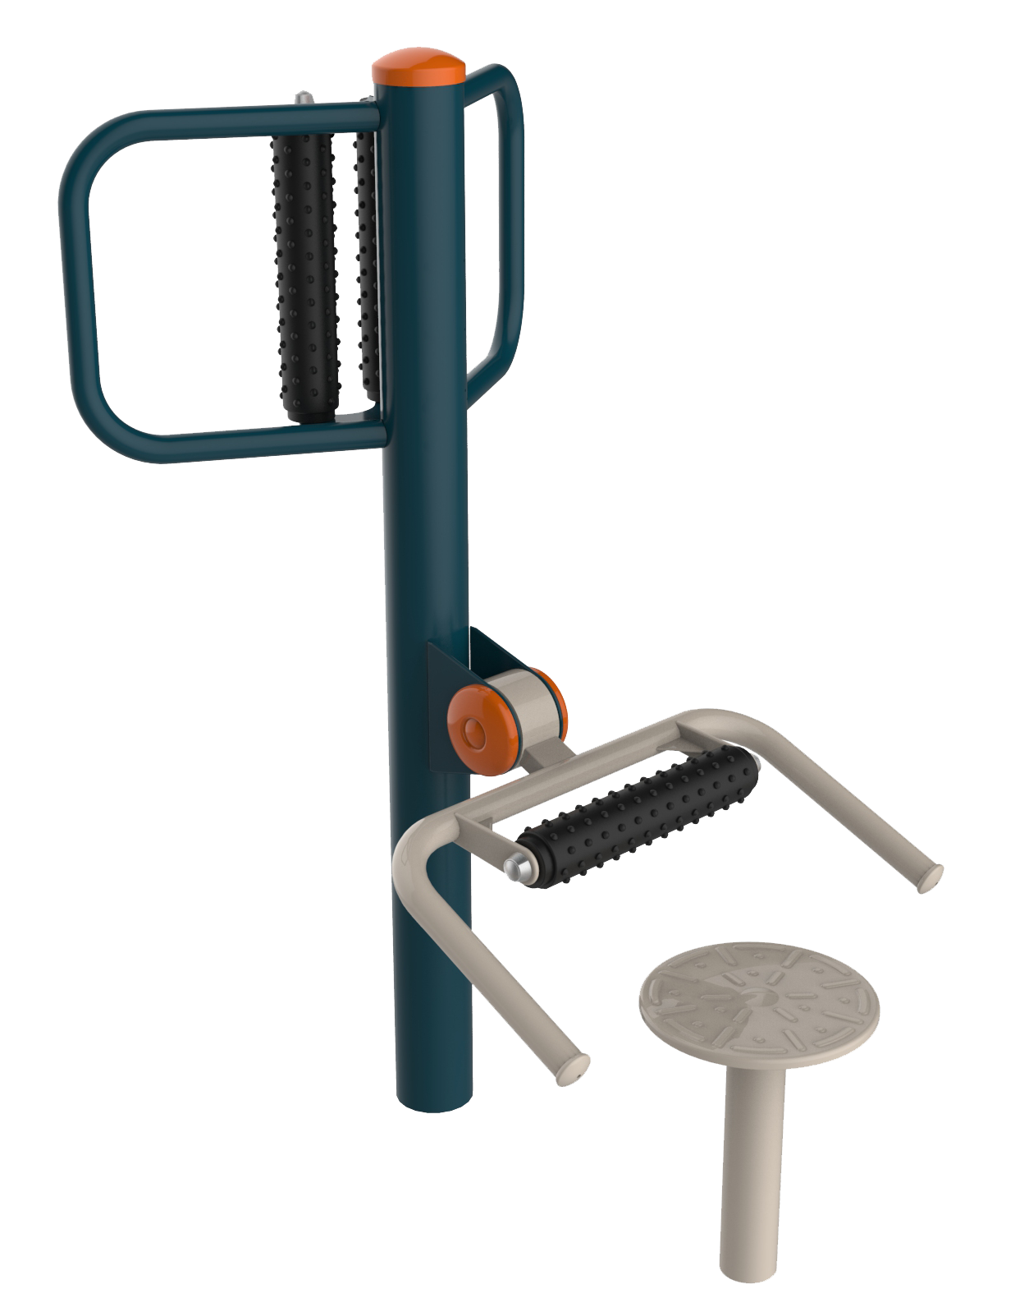 | 个 | 1
6 | 跷跷板 | 1、主要承载立柱尺寸:φ114×3.0mm；  2、主要承载横梁尺寸：φ89×5.0mm；  3、使用者在器材上面，运动至下极限位置时，后动杆件底部距地面的距离为320mm，有前扶手，最大跌落高度775mm，倾斜角度11°；  4、座椅上表面边缘以R不小于3mm的圆弧过渡；其他易触及的棱边以圆滑过渡；  5、在座位的中心侧向施加695N的力，单侧摆量0.4%；  6、安装方式：采用直埋式、埋地深度：400mm；  7、地基尺寸：700×700×500mm。 | 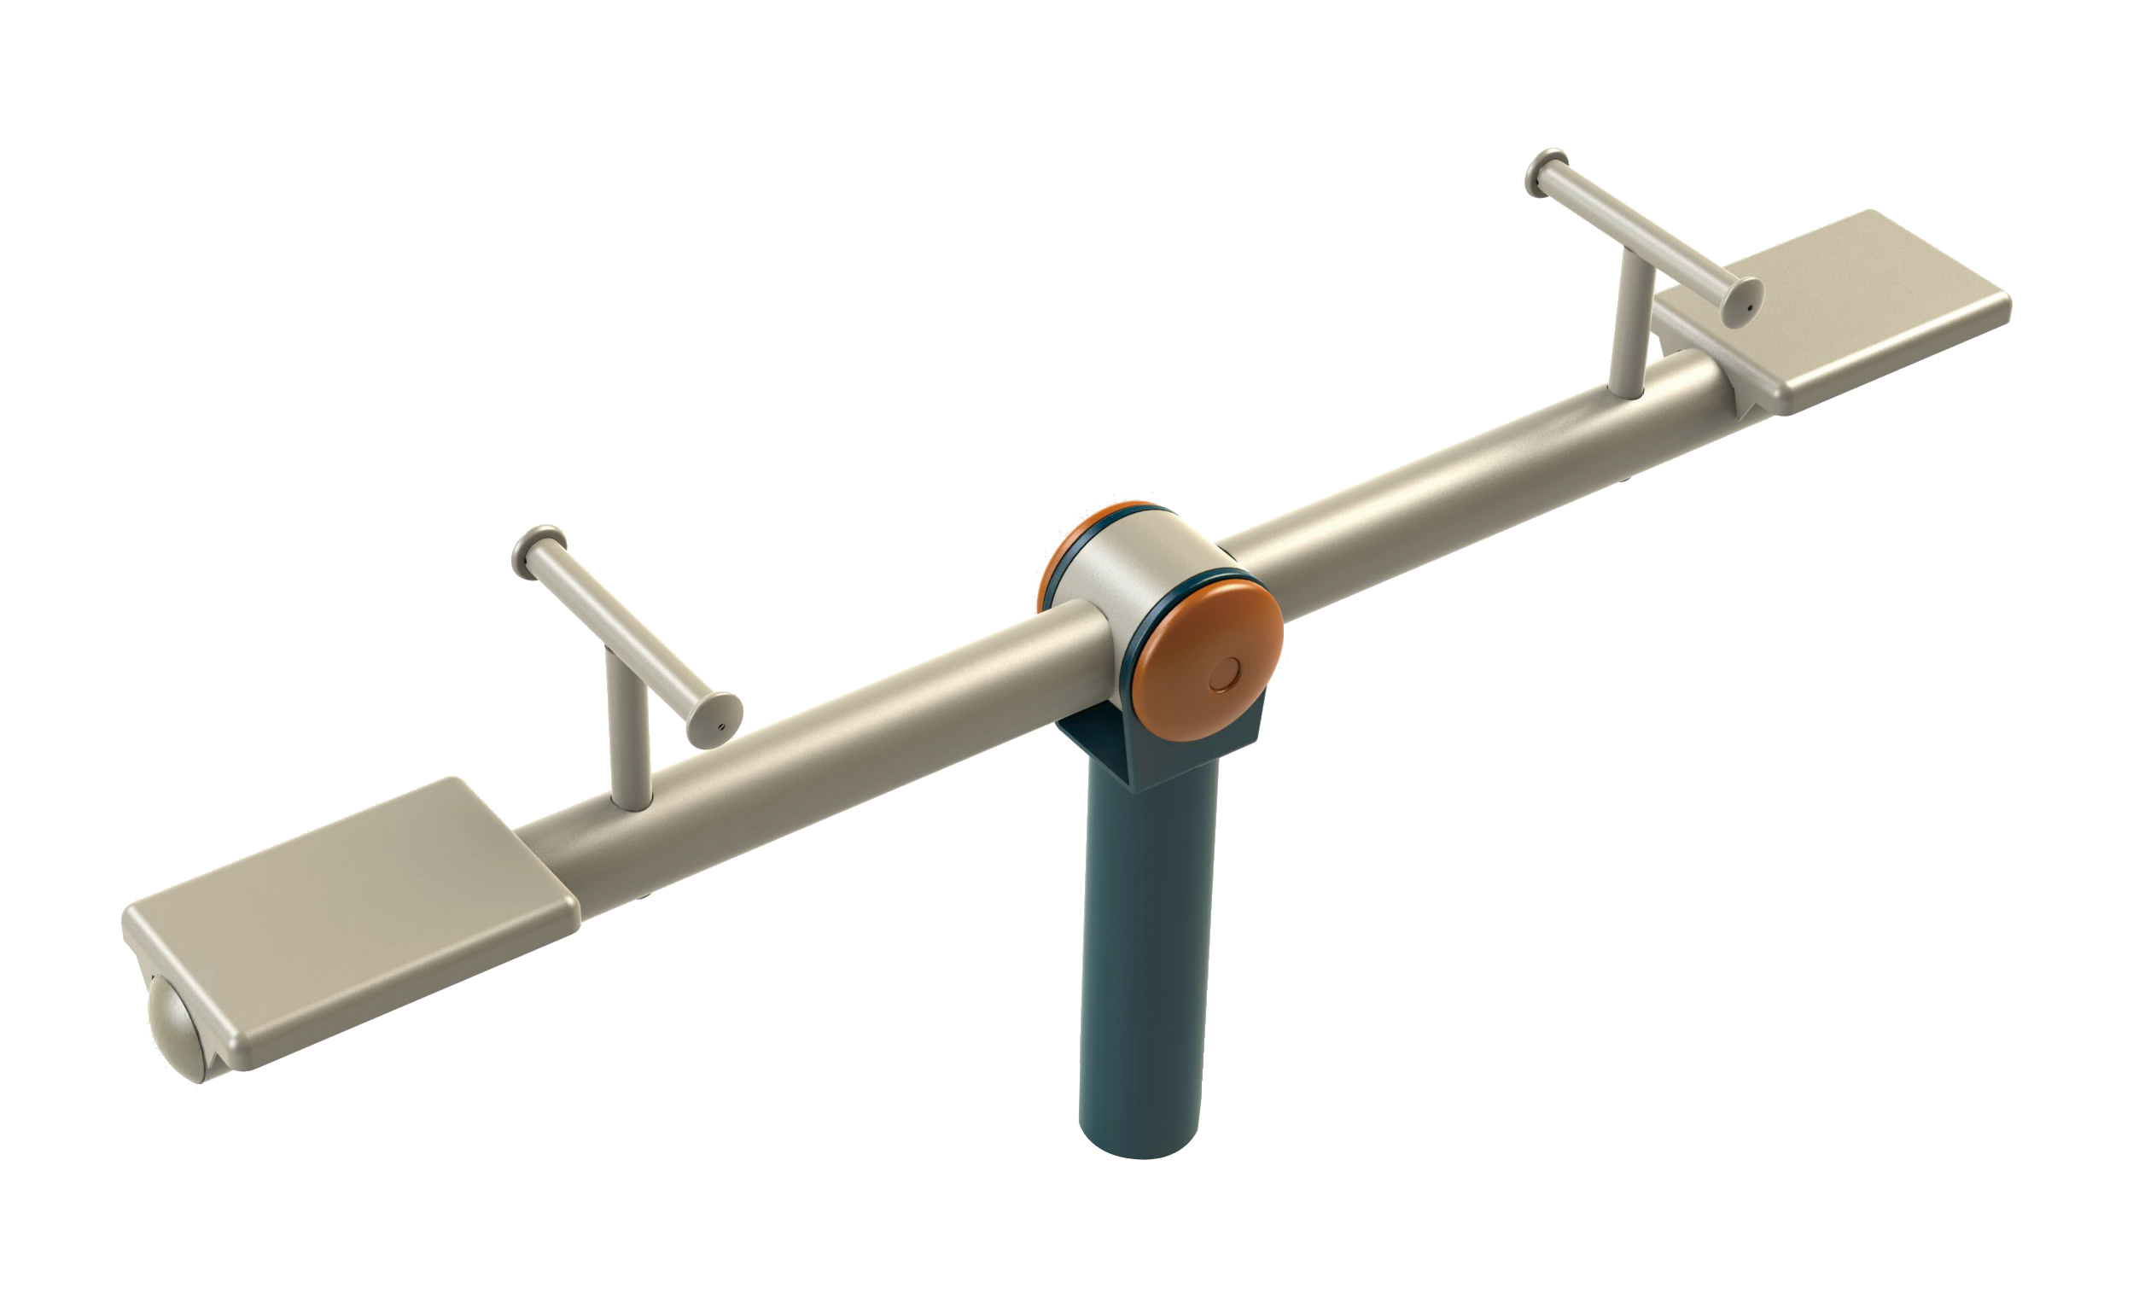 | 个 | 1
7 | 秋千 | 1、主要承载立柱尺寸: φ114×3.0mm；  2、 主要承载横梁尺寸：Φ60×3.0mm;  3、用∮8铁链串联作为拉绳，且符合5.3.7要求；  4、柔性构件与刚性摆杆的连结点至摆动轴心的长度100mm，（符合5.12.2.3.2要求）；  5、承受主要载荷的牵索、连接勾环、连接接头的抗拉力：20000N；  6、秋千的摆动中心距地面的高度1871mm，其座板上表面距地面之间的距离500mm，座板外缘距支承立柱内侧的距离628mm，中间部位无支撑立柱的多位秋千的相邻座板外缘之间的距离1042mm，（符合5.12.2.3.4要求）；  7、安装方式：采用直埋式\埋地深度：600mm；  8、地基尺寸：1200×700×700mm。 | 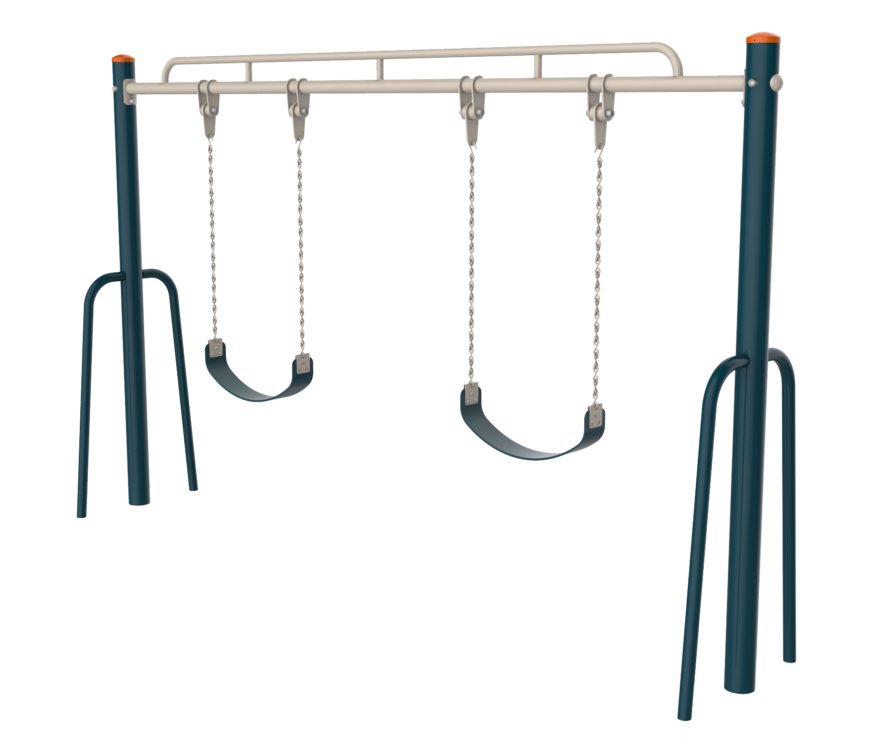 | 个 | 1
8 | 坐推器 | 1.主要承载立柱尺寸: Φ114×3.0mm；  2.主要承载横梁尺寸：Φ76×3.0mm；  3.座板采用铁板冲压成型，且壁厚4毫米；坐板支撑管尺寸: Φ60×3.0mm；4.把手杆管内限位装置，把手管尺寸: Φ42×3.0mm花纹管；  5.安装方式：采用直埋式 埋地深度：600mm；6.地基尺寸：500×500×700mm； | 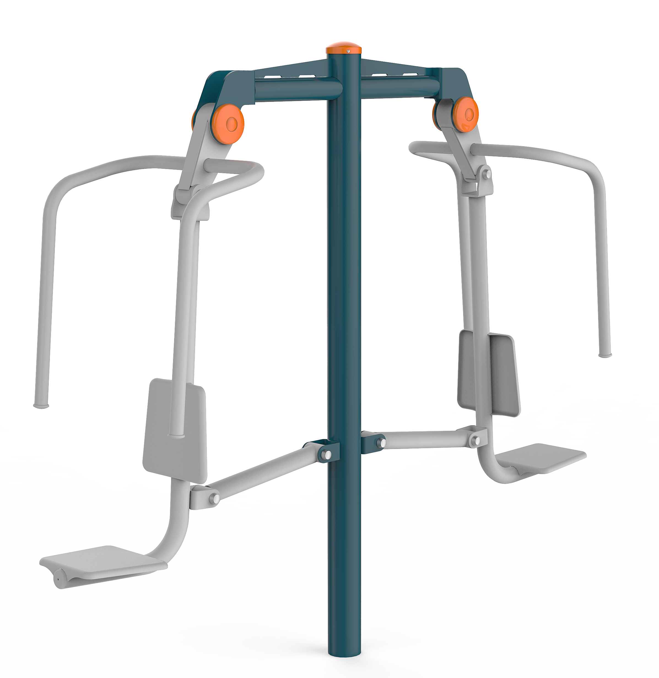 | 个 | 1
9 | 二位单杠 | 1、主要承载立柱尺寸：φ114×3.0mm；  2、主要承载横梁尺寸：φ28（圆钢）mm；  4、使用宽度1231mm，高杠面高度为2300mm，低杠杠面高度为2100mm,横杠外径28mm；  5、杠面距地高度为2300mm；  6、安装方式：采用直埋式\埋地深度：500mm；  7、地基尺寸： 500×500×600mm。 | 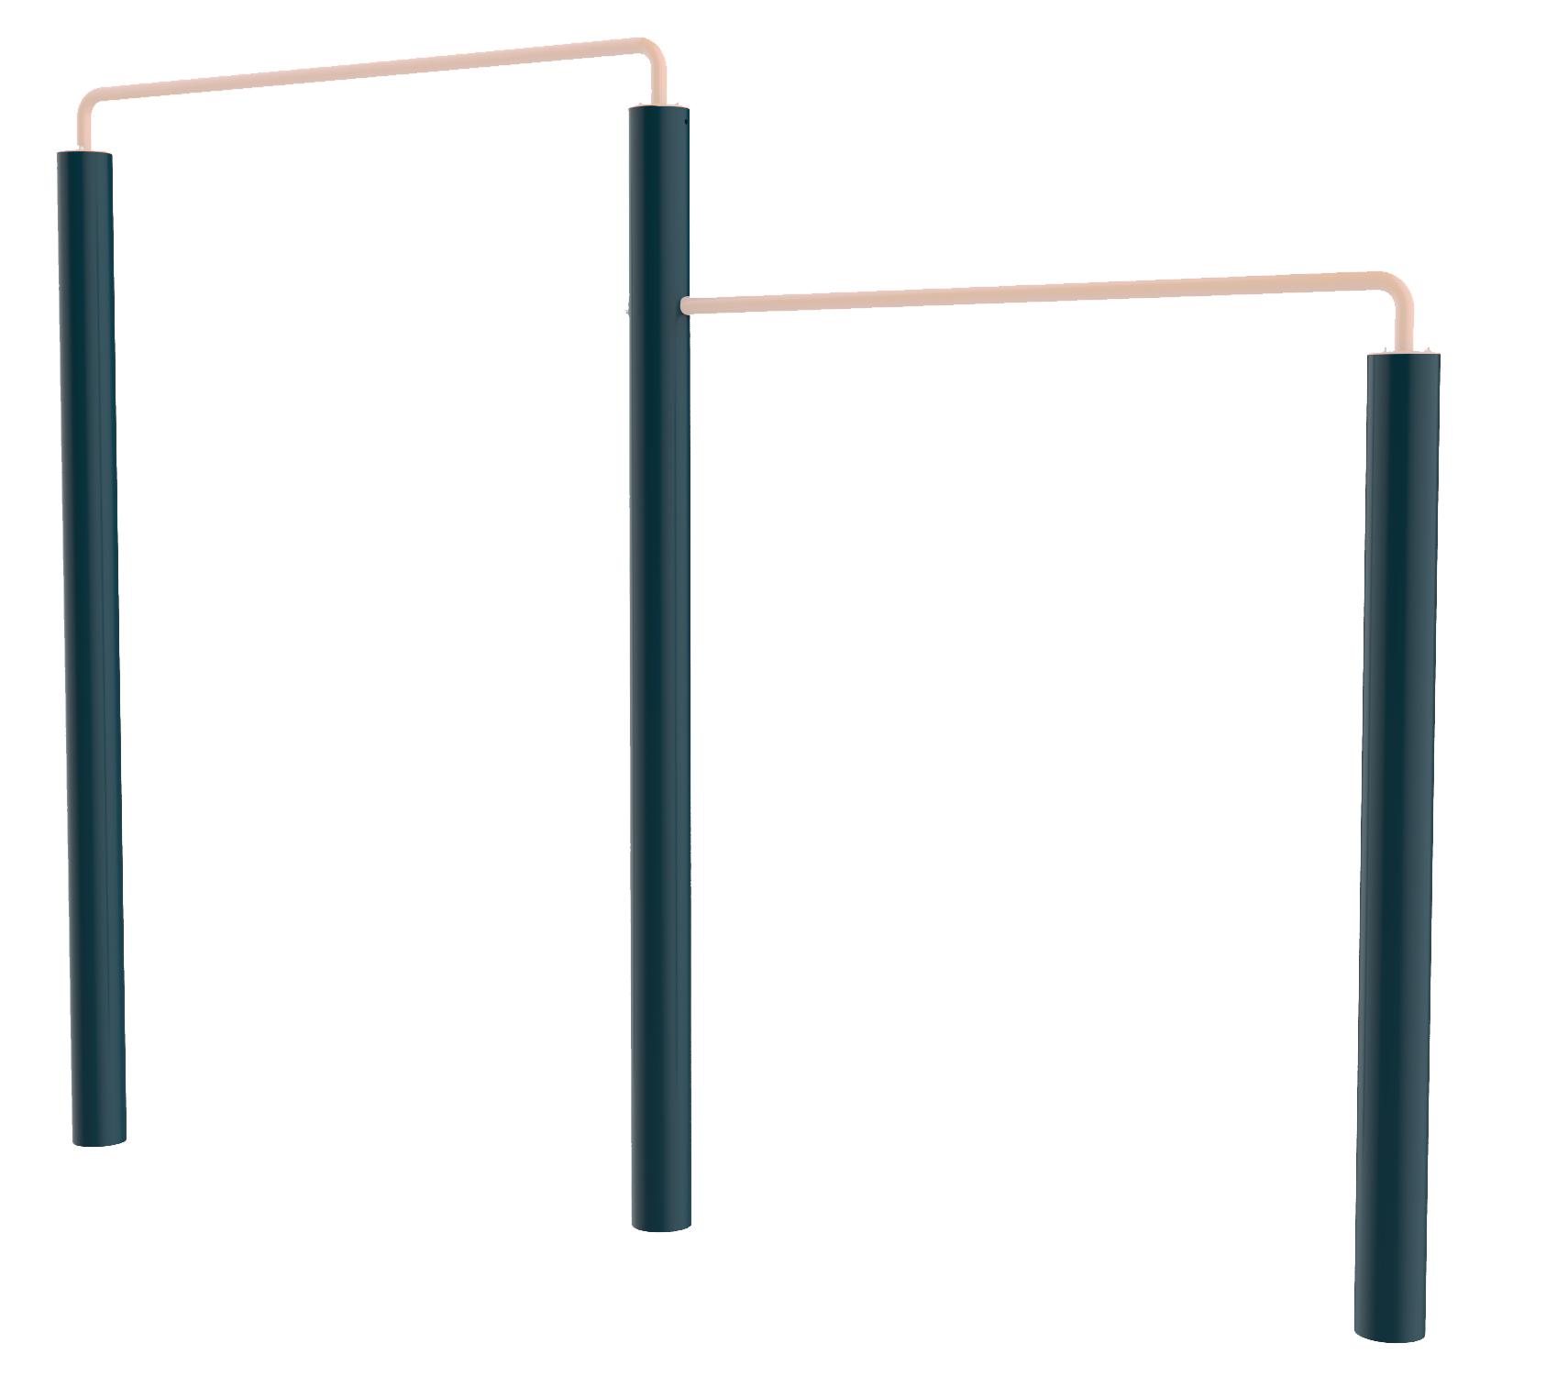 | 个 | 1
二、资质及其他要求：
1、供应商须为具有独立法人资格、相应管理人员、相当经济实力和具有一定规模的生产或经营单位以及本次招标项目的供货能力。所投产品规格符合国家行业标准。
2、货物必须为合格产品，质量达到国家有关标准，成交供应商供货时应当提供有关货物的合格证明材料等。供应商应保证货物是全新、未使用过的合格产品。并完全符合合同规定的质量、规格和性能的要求。成交供应商应保证所提供的货物经正确安装、正常运转和保养后，在其使用寿命期内应具有满意的性能。在货物质量保证期内卖方应对由于设计、工艺或者材料的缺陷而发生的任何不足或者故障负责。所投产品应提供详细的技术资料，应有检测报告等详细资料。
3、询价时，响应文件需通过符合性检查，否则均视为未实质响应采购要求。
三、验收：
1、货物运抵现场后，由乙方进行安装、调试并达到规定的技术要求。甲方应对货物的数量、质量、规格、性能等进行详细而全面的检验。如软件需要安装、调试，则由乙方负责并承担相应的费用。甲方如发现货物及其型号、规格与采购文件、响应文件、合同不符，甲方有权根据检验结果要求乙方立即更换或者提出索赔要求。
2、货物安装调试完毕，并证明货物以及安装质量无任何问题后，乙方向甲方提出验收申请，由甲方组织验收，验收合格后验收小组签署验收报告，作为付款凭据之一。
3、具体验收程序详见潍医办字【2019】11号《固定资产验收实施细则》。
4、对货物的质量问题，采购人应在发现和应当发现之日起30个工作日内向中标人主张权利。如果成交供应商在报价文件及磋商过程中做出的书面说明及承诺中，有明确质量保证期的，适用质量保证期。
5、经双方共同验收，货物达不到质量或规格要求的，采购人可以拒收，成交供应商应在约定期限内无条件整改或者退换。整改或退换后仍然达不到要求的，采购人可以解除合同。
四、付款方式：
政府采购合同签订生效，货物到货、安装、调试完成并验收合格后，甲方在符合财务付款流程的前提下，向乙方一次性支付全部货款。国产设备成交供应商须开具增值税专用发票。
开票信息：
单位名称：潍坊医学院
税号：12370000493817093X
单位地址：山东省潍坊市宝通西街7166号
电话号码：0536-8462359
开户银行：中国工商银行股份有限公司潍坊南关支行
银行账号：1607001129200013678
五、供货时间和地点:成交之日起一周内完成供货、安装并达到验收条件，地点为潍坊医学院。
六、报价方式：全费用清单报价，包括为完成采购文件要求而发生的全部费用，即标准配件、辅助材料、检测检验、专用工具、运输装卸、调试合格验收、人员培训、售后服务所需的各种费用及必要的保险（含货物保险和人身保险）、利润、税费等费用，及合同明示或暗示的所有责任、义务、风险等所有费用的总和。上述费用均摊在各子项单价中，不单独结算。据实结算。
七、此项目报价最高限价：27400元，报价超最高限价为无效报价
八、质保期：1年，同时须符合国家相关产品质保要求
九、评标原则：根据质量和服务均能满足采购文件要求一次性报价且报价最低的原则确定供应商。
十、询价时间：供应商须在2023年7月18日17:30前将应提交的文件、资料的清晰彩色扫描件发送到zhaobiao@wfmc.edu.cn。
十一、供应商应提交的文件、资料：
①报价表（格式见附件）；
②营业执照副本复印件并加盖公章；
③法定代表人资格证明及法定代表人授权委托书并加盖公章(格式见附件)；
④所投产品规格符合国家行业标准的证明材料；
⑤供应商认为应提供的其它材料。
请如实提供以上材料，如不提供或提供不全视为无效报价。
十二、采购联系人：王老师，联系方式：0536-8462349、zhaobiao@wfmc.edu.cn。
2023年7月13日

附件1：
- 报价表
序号 | 货物名称 | 品牌 | 型号 | 规格 | 技术参数 | 单位 | 数量 | 单价（元） | 总价（元）
合计（元）
质保期： 年

供应商名称(盖章)：
供应商法人代表签名或授权人：
日期：
联系方式：
附件2：
（二）法定代表人资格证明书格式

（法人代表姓名）系 （单位名称）的法定代表人，有权代表单位签署报价文件、进行合同谈判、签署合同和处理与之相关的一切事务，有权委托投标代理人。
特此证明。

单位名称：（盖章）：
日期： 年 月 日
请附法定代表人身份证明：

附件3：
（三）法定代表人授权委托书格式

本人 （法人代表姓名）是本次投标单位的法定代表人，现授权 （被授权人姓名）为我单位投标代理人，以本单位名义参加贵单位组织的本次招标活动。该授权代理人在参加本次投标过程中发生的与之相关的一切事务我单位均予以承认。而且，我单位一旦中标，该授权代理人所签署的一切书面文件在本项目（含保修期内外）存续期间将一直具有法律效力，将不因该授权代理人职务或／和身份的变动而变动。
但该授权代理人无转委托权。
特此证明。
法定代表人（签字）：
被授权代理人（签字）：
单位名称：（盖章）：
日期： 年 月 日
附被授权代理人身份证明：

附件4：
营业执照以及货物要求的其他资质文件。

